**Intervju s Ivom Dužić**

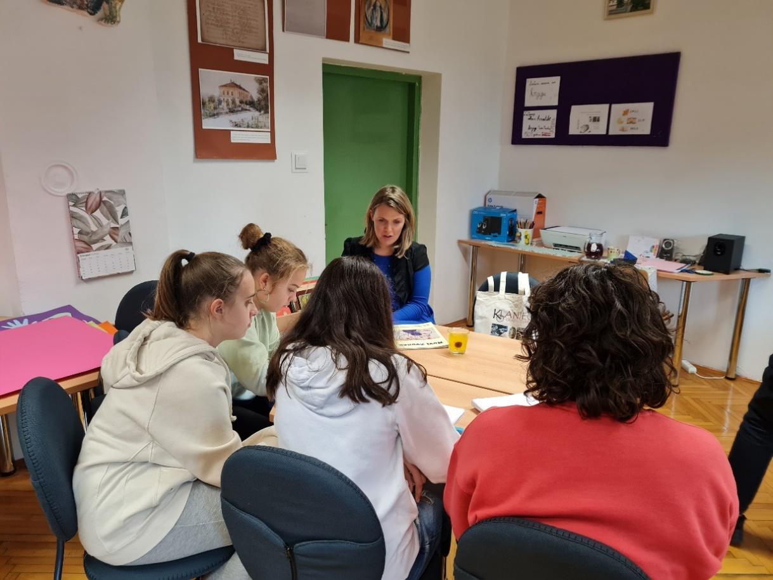

U *Mjesecu hrvatske knjige* Gradska knjižnica *Antun Mihanović* organizirala je u petak, 21. listopada 2022., posjet sisačke književnice i knjižničarke Ive Dužić u Osnovnu školu Antuna Mihanovića te Područnu školu Lučelnica. Književnica je na vrlo zanimljiv, kreativan i interaktivan način predstavila svoja književna djela te pokušala motivirati učenike da u slobodno vrijeme čitaju knjige jer im one obogaćuju znanja, razvijaju maštu te ih odvode u nove svjetove.

Iva Dužić rođena je 21. lipnja 1980. u Sisku. Prva priča, „Pustolovine morskog ježa“ objavljena joj je 2008. godine u Modroj lasti. Pjesme i priče objavljivala je i u časopisima Smib, Prvi izbor, Književnost i dijete. Autorica je teksta slikovnice „Sisak Smjehograd“ koja je nastala u suradnji sa slikaricom Kristinom Mareković, a objavljena je prvi puta 2014. godine u nakladi Matice hrvatske Sisak. Novo izdanje, dopunjeno zvučnom knjigom, objavljeno je 2016. godine u nakladi Narodne knjižnice i čitaonice Vlado Gotovac Sisak. Tu je slikovnicu Grad Sisak darovao svim sisačkim prvašićima. Prva je dobitnica nagrade „Kitica“ Hrvatskog društva književnika za djecu i mlade 2016. godine za zbirku poezije „Sve što vrijedi: pjesme za obiteljsko čitanje“. Uslijedila je i objava slikovnice „Priča o Žirku“ koju su u okviru projekta „Žirkovi rujanski dani“ ilustrirala vrtićka djeca sudjelujući u nizu čitateljsko-likovnih radionica. Projekt je ostvaren na poticaj Javne ustanove za upravljanje zaštićenim prirodnim vrijednostima Sisačko-moslavačke županije. Napisala je roman za djecu „Bodljikava knjiga“ koji je nakladnik Ibis grafika uvrstio u Međunarodni projekt za poticanje čitanja „Naša mala knjižnica“ za školsku godinu 2019./2020. Članica je Hrvatskog društva književnika za djecu i mlade, Hrvatskog čitateljskog društva, Hrvatskog knjižničarskog društva, a od 2018. i  Komisije za knjižnične usluge za djecu i mladež Hrvatskog knjižničarskog društva. Sudjelovala je u mnogim projektima za poticanje čitanja, a osobito joj je zadovoljstvo organizirati susrete s piscima. Knjižničarka je u osnovnoj školi. Pohađala je radionicu pisanja i kritičkog čitanja „Pisaće mašine“ u Sisku. (izvor: <http://www.hdkdm-klubprvihpisaca.hr/duzic-iva/>)

Članice *Novinarske skupine* iskoristile su taj književni susret te autorici Ivi Dužić postavile nekoliko pitanja.

* Koja Vam je omiljena knjiga?

Ne mogu izdvojiti omiljenu knjigu, ali kao mala sam voljela čitati *Heidi*, a nedavno mi je za oko zapela knjiga *Sitan život*.

* S koliko ste godina počeli pisati?

Prvu priču napisala sam s 28 godina.

* Kako ste otkrili svoj talent za pisanje?

Čim sam počela pisati otkrila sam tu vještinu.

* Jeste li kao dijete željeli biti književnica?

Ne, oduvijek sam željela biti knjižničarka.

* Koliko ste knjiga napisali?

Napisala sam tri slikovnice (*Sisak Smjehograd, Priča o Žirku, Grof Cici*), dva romana za djecu i mlade (*Bodljikava knjiga, 8 lajkova*) te jednu zbirku poezije (*Sve što vrijedi: pjesme za obiteljsko čitanje*).

* Jesu li događaji iz Vašeg djetinjstva bili ideja za knjige?

Nisu.

* Hoće li uskoro izaći Vaša nova napisana knjiga?

Hoće, izaći će uskoro, ali radi se o monografiji škole.

* Imate li još neki hobi?

Da, volim voziti bicikl i šetati psa.

* Jeste li članica nekog društva?

Jesam, članica sam *Hrvatskog društva književnika za djecu i mlade*.

* Koliko nagrada ste osvojili?

Osvojila sam dvije nagrade, a obje su za rukopis.

Novinarke (7. r.): Ellen Bogović, Ana Pleško, Ema Sinković, Lana Turčić